Конспект урока
«Глагол как часть речи»
Цели урока:
Образовательные:
- обобщить и систематизировать ранее полученные знания по теме «Глагол»;
- учить практическому применению знаний по теме;
- вырабатывать навык самооценки знаний.
Развивающие:
- развивать навыки анализа, синтеза, сравнения лингвистических явлений;
- работать над развитием коммуникативных навыков, логического мышления школьников;
- развивать творческие способности учащихся.
Воспитательные:
- воспитывать у школьников любовь к русскому языку;
- создать атмосферу сотрудничества и взаимоуважения.

Ход урока
- Организационный момент
Ребята, здравствуйте! Рада вас приветствовать на уроке русского языка!
- Запишем в тетради число, классная работа.
2. Лексическая разминка
- Для того чтобы определить тему сегодняшнего урока, мы проведем с вами лексическую разминку, применив пройденную тему «Имя прилагательное». К данным словам подобрать антонимы и записать в столбик.
Веселый – грустный
Грубый - ласковый
Неряшливый - аккуратный
Холодный - горячий
Небольшой - огромный
Трудолюбивый – ленивый
- Прочитайте сверху вниз первые буквы второго столбика, какое слово у нас получилось?- глагол

- Сформулируйте, пожалуйста, тему урока (формулируют). Ребята, а я её определила вот так: Глагол как часть речи.
- Вы согласны? Запишем тему урока.
Для учащегося ОВЗ
Выведение темы урока по карточке
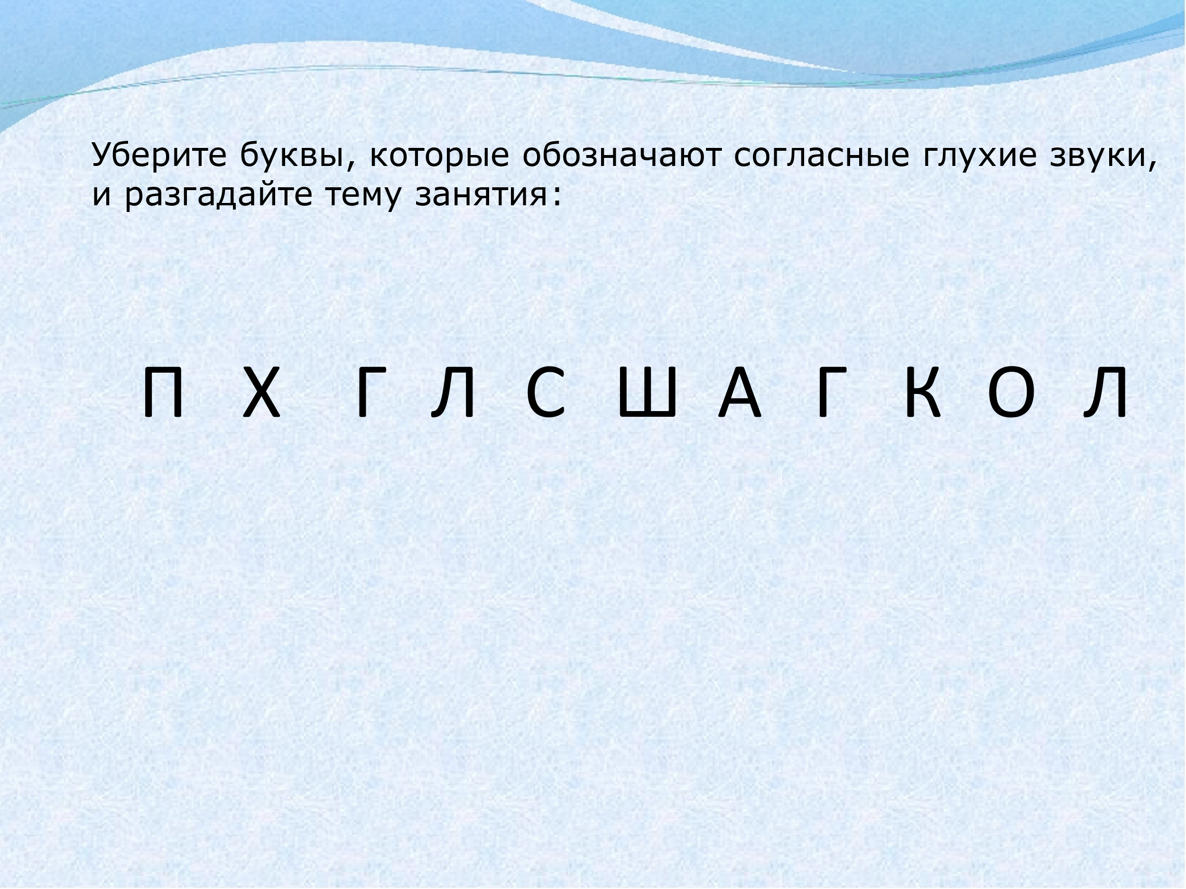
3. Ведение в тему урока
- Опираясь на тему урока, сформулируйте цель урока (формулируют). Всё верно. Сегодня на уроке мы будем учиться выделять глагол среди других частей речи по морфологическим признакам и его значению. Вы согласны?
- 1. Вспомните, что вы уже знаете о глаголе из курса начальной школы. Чтобы вам было легче, мы сыграем в игру «Верные – неверные утверждения». Я буду читать утверждения, а вы должны ответить – верно оно или нет.
1. Глагол – часть речи, которая обозначает действие предмета. (верно)
2.Глаголы изменяются только по временам. (неверно)
3.Глаголы изменяются по временам, числам, лицам. (верно)
4.Глаголы изменяются по падежам. (неверно)
5.Глаголы в предложении обычно бывают сказуемыми. (верно)

- Проверим себя: прочитаем определение глагола как части речи в учебнике на стр.53
2. ИЗ ИСТОРИИ СЛОВА.
- Кто знает, от какого слова образовалось слово «глагол»?
- Название «глагол» происходит от старославянского слова «глаголить – говорить».
- Одним из значений слова «глагол» в древнерусском языке было «слово», «речь вообще». Именно в этом смысле употребил его А.С Пушкин в стихотворении «Пророк»: «Глаголом жги сердца людей».
- Раньше говорили: глаголать (говорить), глаголовать (много говорить). Глаго́льник или глаго́латель (м. р.) и глаголательница (ж.р.)- тот, кто глаголет. Глаго́ливый- говорливый, беседливый.
- Словом глаго́ль назвалась и буква Г в славянской и русской азбуке. Глаголица – одна из первых славянских азбук. В современном русском языке употребляется слово «разглагольствовать» (туманно рассуждать).
Параллельно для учащегося ОВЗ
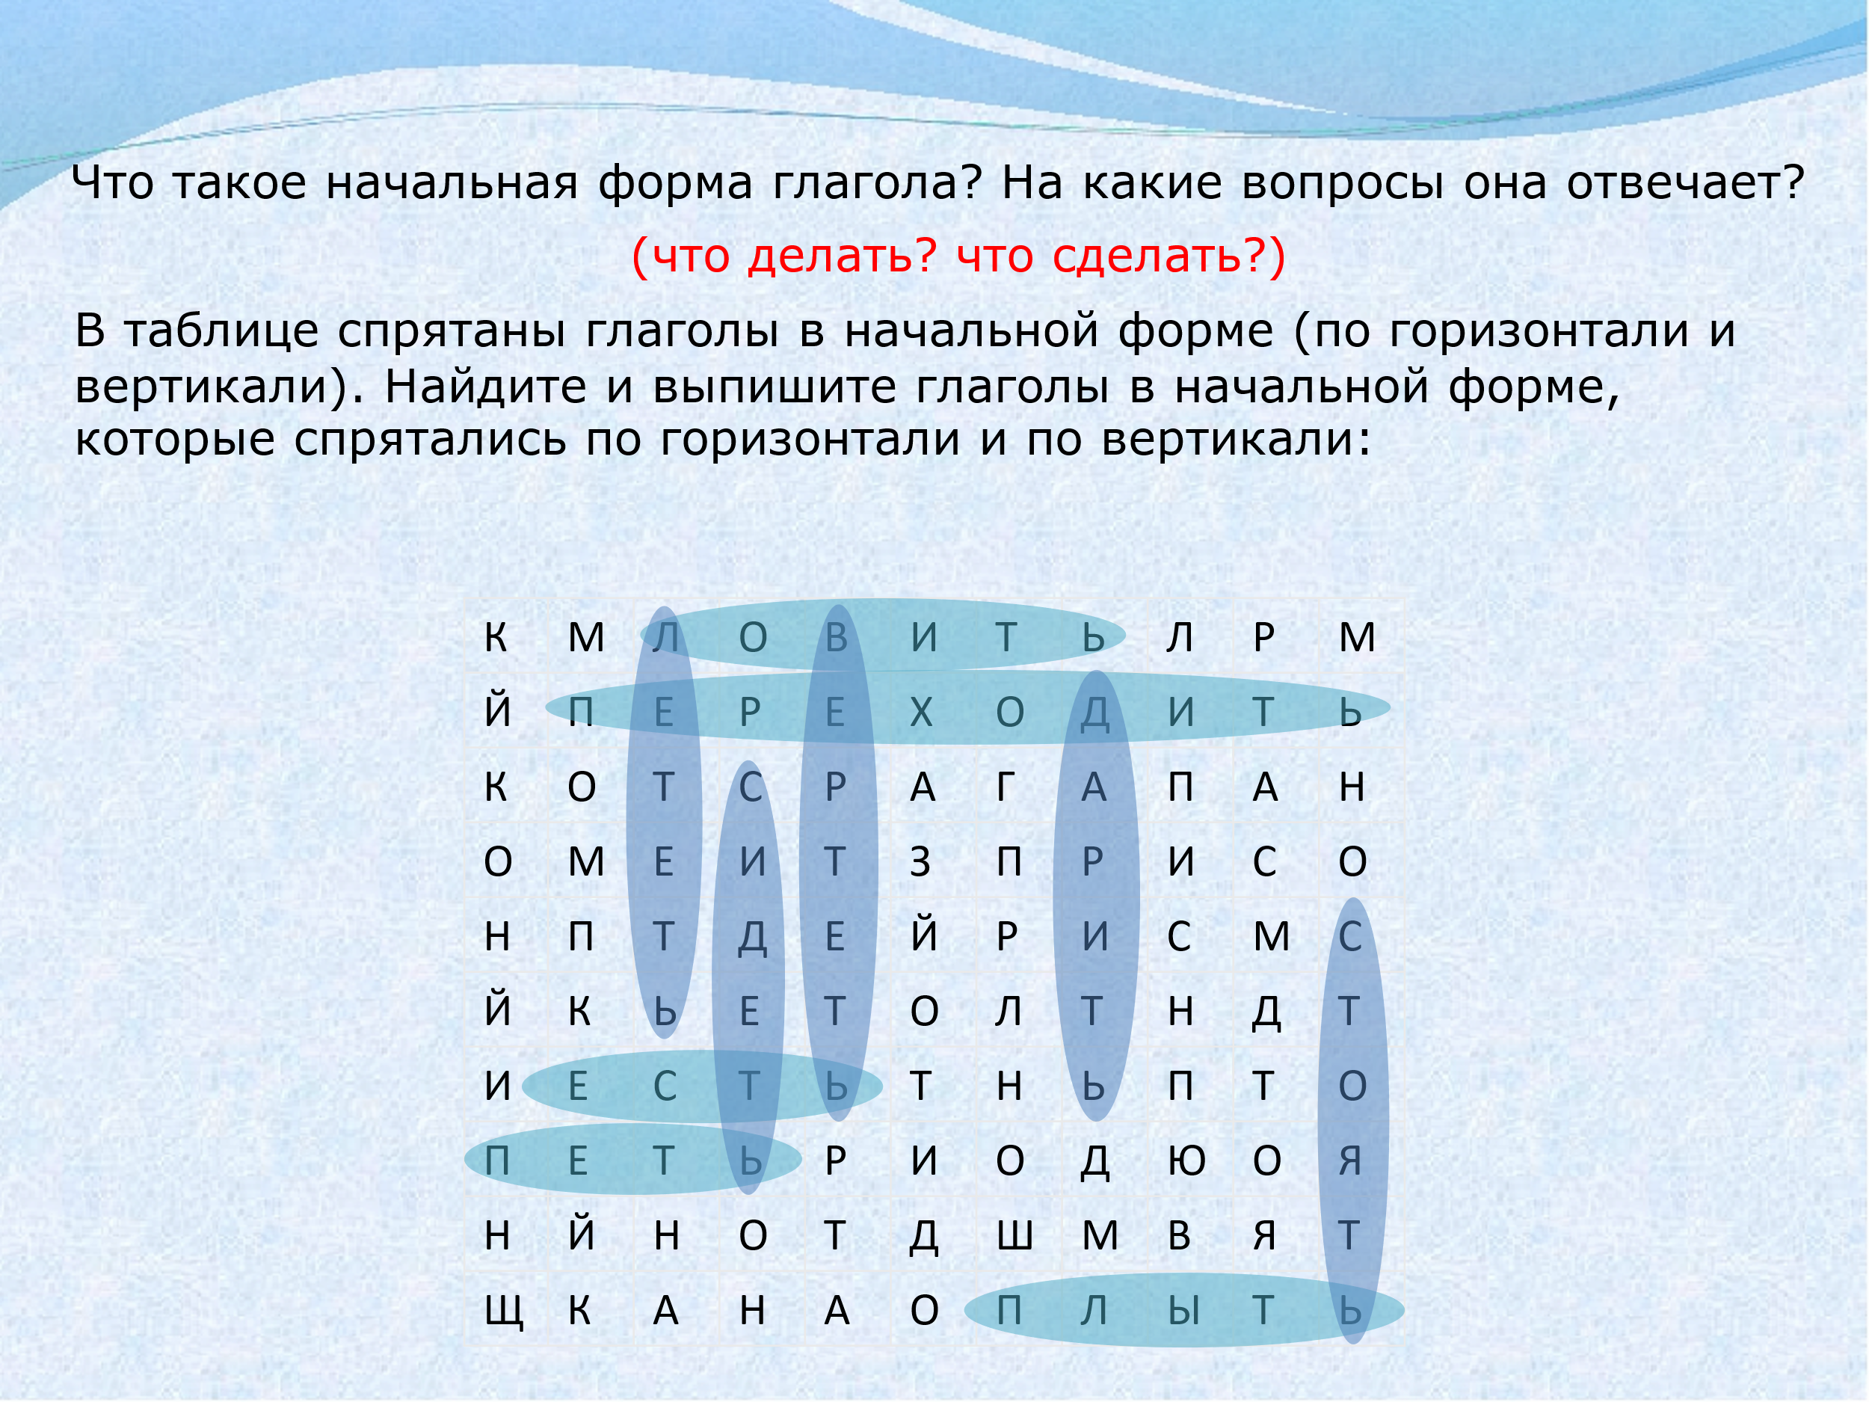
3.Игра «Четвёртое лишнее».
Внимательно посмотрите на группы слов. Найдите 4 лишнее в каждой группе, выпишите его.
  - Грусть, печалиться, огорчение, настроение.
  - Смех, улыбка, хохотать, радость.
– Что же лишнее? Почему? Как вы определили?
- Первичная проверка понимания
Упр. 371(п) – по цепочке
- С какой целью мы выполняли это упражнение? Что узнали о глаголе?
Вывод: глаголы по смыслу сочетаются не со всеми существительными.
Молодцы!
5. Закрепление
1. Решите лингвистическую задачку.
Подумайте и ответьте, к какой части речи относятся выделенные слова.
  - Ведро дало течь, и вода стала течь.
  - Мама стала печь пироги, а сын на печь залез.
  - Снежное покрывало покрывало все поле.
  - Ветер стих. Я прочитал стих.
  - Мы получили хорошие вести. Надо вести брата в садик.
Выпишите в тетрадь 3 и 4 группу, подчеркните выделенные слова как члены предложения.
2. Игра «Кто больше?» с мячом.
Глагол говорить имеет один из богатейших синонимических рядов. Подберите к нему как можно больше синонимов. (Выражаться, изъясняться, разглагольствовать, ораторствовать, витийствовать (уст.), заливаться соловьем; шептать, твердить, бормотать, объяснять, проворчать, намекать, замечать, угрожать, растолковать, пролепетать, уверять и др.)
- А сейчас посмотрите на доску. Прочитаем четверостишие.
Уж тает снег, бегут ручьи,
В окно повеяло весною.
Засвищут скоро соловьи,
И лес оденет(?)ся листвою.
- Какая картина нарисована в этом стихотворении? (Картины оживания природы после зимы). Выпишите глаголы, укажите их время, число, род (если возможно).
Физминутка ( показать действие жестами -упр.372)
- Сделайте вывод, насколько необходим в речи глагол.
6. Индивидуальная работа на листочках.

1. Продолжите фразу:
Глагол-это часть речи, которая обозначает
а) действие
б) признак действия
в) предмет

2. Глаголы отвечают на вопрос
а) кто? что?
б) что делать? что сделать?
в) что делать? как сделать?

3. Глаголы имеют:
а) падеж
б) лицо
в) склонение

4. Каким членом предложения является глагол в предложении?
а) подлежащим
б) определением
в) сказуемым

5. С какой частью речи не может сочетаться глагол?
а) существительным
б) прилагательным
в) наречием
Параллельно для учащегося ОВЗ

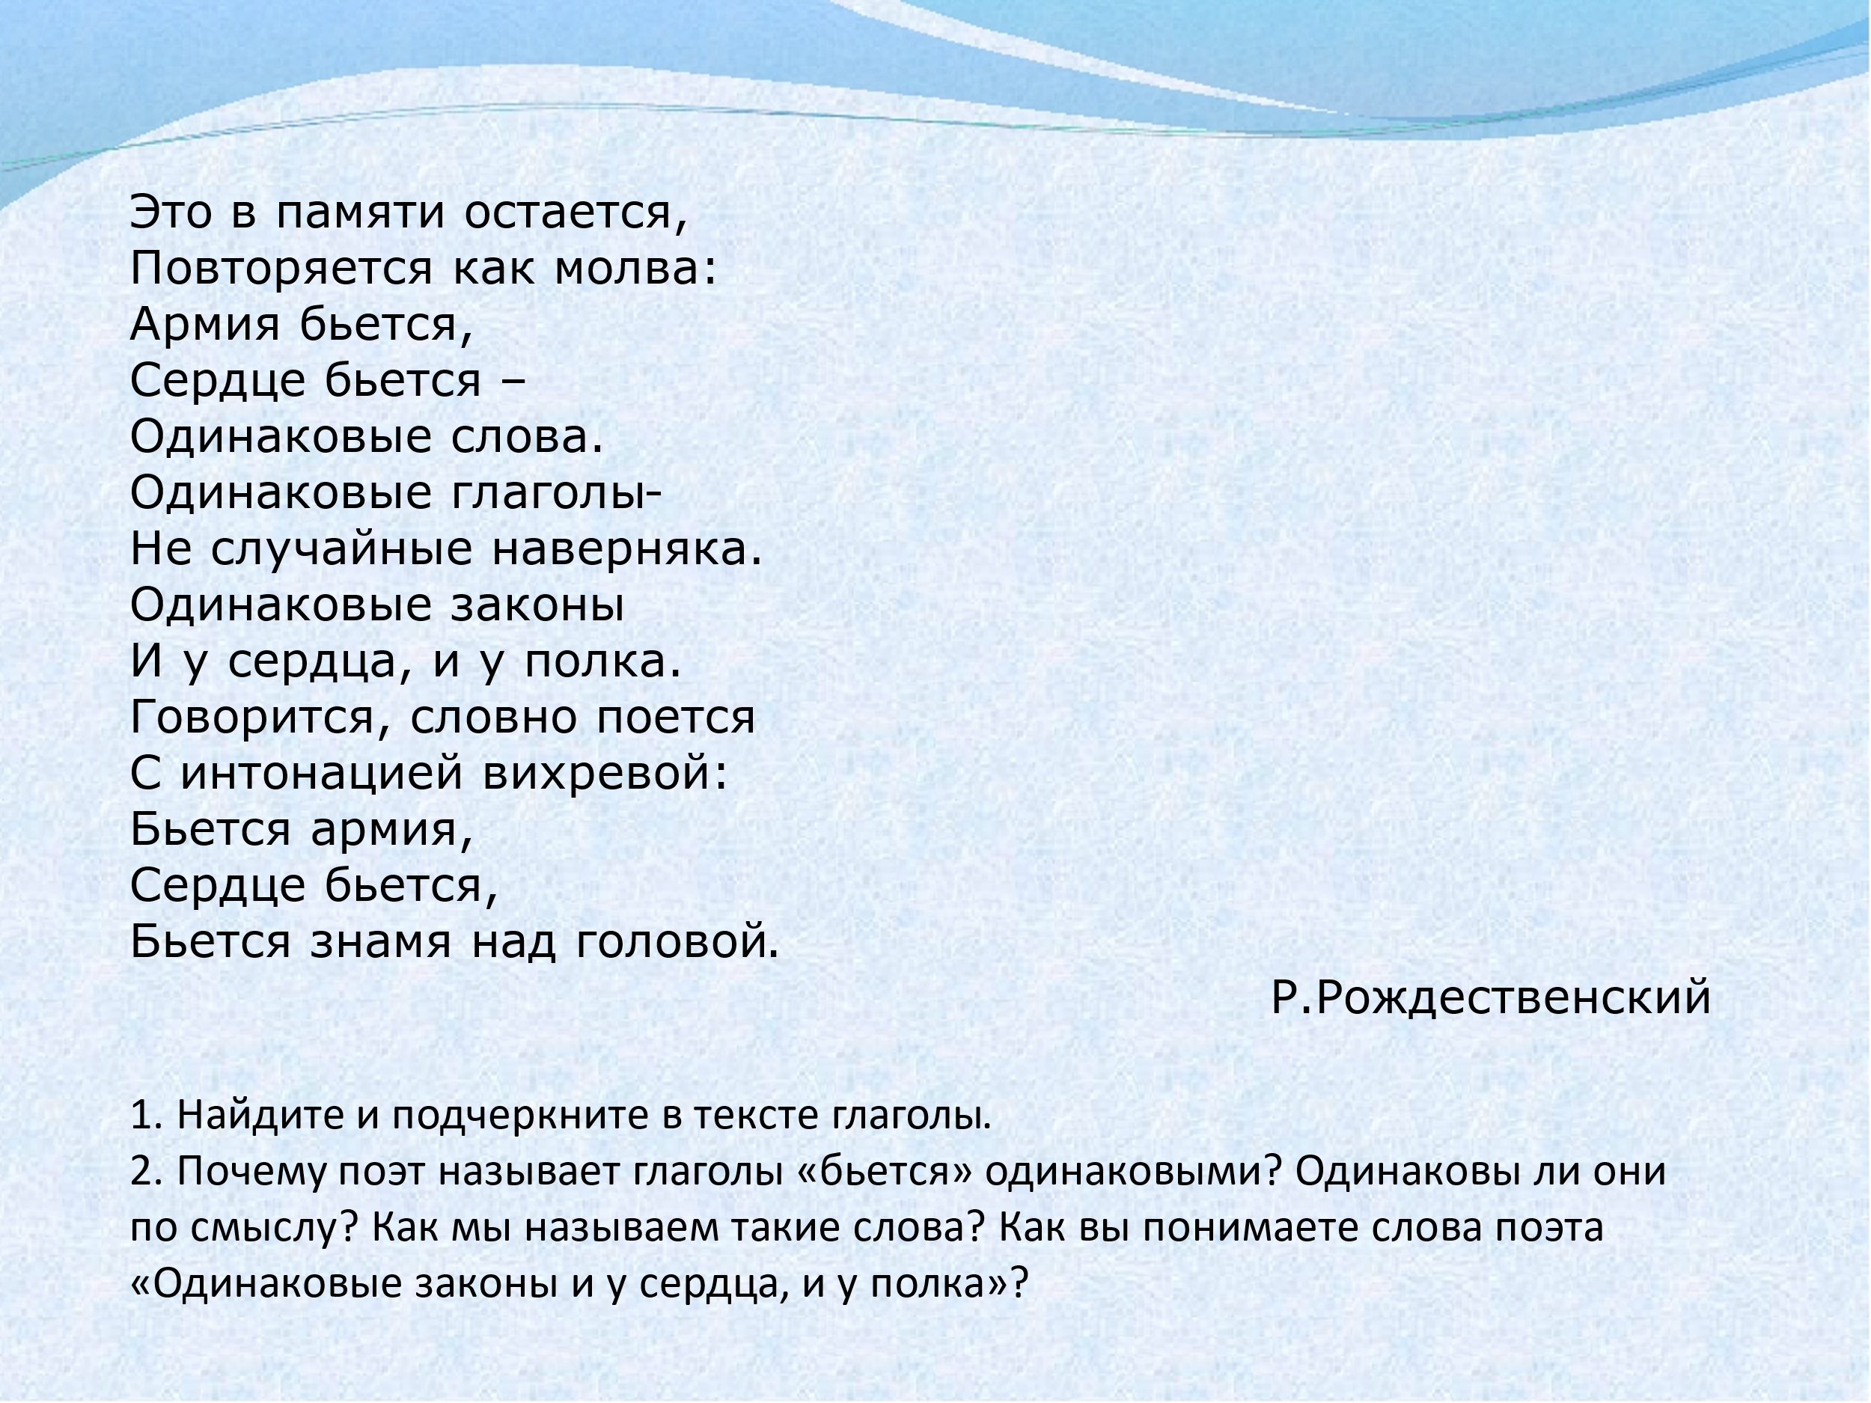
6.Домашнее задание (для всех) – П. 49 правило, упр. 373 ( дополнительное задание по желанию)

7. Рефлексия
Мне сегодня было интересно с вами работать, а вам? Поделитесь своими впечатлениями об уроке.
- Я понял (а) ……
- Особенно мне понравилось……
- Мне было трудно (легко)……..
- Теперь я знаю (умею)……..

